**过程建模作业3**

**基于二维码的智能停车场系统**

小组成员：

116037910042 孙 晏 116037910032 路丽菲

目录

1.业务描述

2.用例列表

3.平台架构

4.类图

5.数据服务清单

6.模型截图

# 业务描述

各类停车场情况不一样，停放的车辆也各有不同。早期人工管理的停车场车主与管理员之间易产生摩擦，停车场内车流的堵车现象严重，突发事件也无法追踪，最后往往管理成本很高，同时车主也对停车场的服务不满意，最后都造成停车场效益下降。

智能停车场是通过非接触式卡或车牌识别来对出入停车场的车辆实施判断识别、准入、拒绝、引导、记录、收费、放行等智能管理，其目的是有效的控制车辆与人员的出入，记录所有详细资料并自动计算收费额度，通过为车主提供细致、高效的停车管理服务，实现对场内车辆与收费的安全管理。

基于二维码等方式，实现手机与智能停车场系统的交互，以便更为方便地完成查询，导引，付费等模式的停车。

智能停车场管理系统主要包含出入口控制系统和停车诱导系统：

 入口控制系统：当车辆欲进入停车场时，车主首先通过显示停车位信息系统了解停车场有无车位信息，确认有停车位后，将a) 检测是否具有存车的权限；b) 如有权限则将车主、时间等必要信息发送给入口控制器；c) 入口控制器将相关信息上传给服务器；d) 入口控制器接收来自服务器的控制命令并解析；e) 入口控制器根据解析的控制命令产生控制信号给闸机系统，开启闸机，让车辆进入；f) 入口控制器还将接收到的停车场当前的停车位信息输出到显示系统。

 出口控制系统：当车辆欲离开停车场时，a) 检测车主、时间等必要信息发送给出口控制器；b) 出口控制器会将相关信息上传给服务器；c) 出口控制器接收来自服务器的扣费信息；d) 出口控制器将扣费信息发送给显示系统，告知给车主；e) 出口控制器接收来自服务器的控制命令信息，并解析；f) 出口控制器根据解析的控制命令产生控制信号给闸机系统，开启闸机，让车辆驶离停车场。

 停车诱导系统：主要负责停车场中最佳有效车位和最短路径的寻找，停车路径和停车位编号指示，以便用户快速找到空的有效停车位。

# 用例列表

### 用户获取停车位信息

|  |  |  |  |
| --- | --- | --- | --- |
| 用例编号 | UC101 | 用例名称 | 用户获取停车位信息 |
| 描述 | 用户获取停车位信息 | | |
| 执行者 | 用户 | | |
| 前置条件 | 用户登录系统 | | |
| 后置条件 | 用户的操作被系统记录 | | |
| 基本流 | 1 用户进入停车场入口后扫描二维码  2 系统显示停车场的停车位信息 | | |
| 备选流 | 无 | | |
| 非功能需求 | 无 | | |
| 业务规则 | 无 | | |

### 用户进入停车场

|  |  |  |  |
| --- | --- | --- | --- |
| 用例编号 | UC102 | 用例名称 | 用户进入停车场 |
| 描述 | 用户进入停车场 | | |
| 执行者 | 用户 | | |
| 前置条件 | 用户进入停车场入口后扫描二维码 | | |
| 后置条件 | 用户的操作被系统记录 | | |
| 基本流 | 1 用户点击确认停车  2 系统检查用户是否具有停车的权限  3入口控制器根据解析的控制命令产生控制信号给闸机系统，开启闸机，让车辆进入 | | |
| 备选流 | 2a 用户没有停车的权限，闸机不打开 | | |
| 非功能需求 | 无 | | |
| 业务规则 | 无 | | |

### 用户停车诱导

|  |  |  |  |
| --- | --- | --- | --- |
| 用例编号 | UC103 | 用例名称 | 用户停车诱导 |
| 描述 | 系统提示用户最佳停车位以及停车路径 | | |
| 执行者 | 用户 | | |
| 前置条件 | 用户点击确认停车 | | |
| 后置条件 | 用户的操作被系统记录 | | |
| 基本流 | 1 系统根据用户的入口信息查找最佳的停车位置  2 系统显示停车位置 并且提示用户停车路径  3 用户到达停车位  4 用户扫描停车位二维码  5 用户进入停车位 | | |
| 备选流 | 4a 用户扫描非指定停车位的二维码，提示车位错误，拒绝用户停车。 | | |
| 非功能需求 | 无 | | |
| 业务规则 | 无 | | |

### 用户离开停车场

|  |  |  |  |
| --- | --- | --- | --- |
| 用例编号 | UC104 | 用例名称 | 用户离开停车场 |
| 描述 | 用户离开停车场 | | |
| 执行者 | 用户 | | |
| 前置条件 | 用户登录系统 | | |
| 后置条件 | 用户的操作被系统记录 | | |
| 基本流 | 1 用户扫描出口的二维码  2 系统显示用户停车的时间以及扣费的信息  3 用户点击确认缴费  4出口控制器产生控制信号给闸机系统，开启闸机，让车辆驶离停车场。 | | |
| 备选流 | 3a 用户余额不足，系统提示用户充值 之后重复执行1-4步骤 | | |
| 非功能需求 | 无 | | |
| 业务规则 | 无 | | |

### 用户个人信息管理

|  |  |  |  |
| --- | --- | --- | --- |
| 用例编号 | UC105 | 用例名称 | 用户个人信息管理 |
| 描述 | 用户个人信息管理 | | |
| 执行者 | 用户 | | |
| 前置条件 | 用户登录系统 | | |
| 后置条件 | 用户的操作被系统记录 | | |
| 基本流 | 1 用户点击个人中心  2 系统显示用户的个人信息  3 用户修改个人信息  4 用户点击保存 | | |
| 备选流 | 4a 用户点击放弃，系统恢复原来的用户信息 | | |
| 非功能需求 | 无 | | |
| 业务规则 | 无 | | |

### 用户查看停车历史记录

|  |  |  |  |
| --- | --- | --- | --- |
| 用例编号 | UC106 | 用例名称 | 用户查看停车历史记录 |
| 描述 | 用户查看停车历史记录 | | |
| 执行者 | 用户 | | |
| 前置条件 | 用户登录系统 | | |
| 后置条件 | 用户的操作被系统记录 | | |
| 基本流 | 1 用户点击个人中心  2 用户点击停车记录  3 系统显示用户停车历史记录 | | |
| 备选流 | 无 | | |
| 非功能需求 | 无 | | |
| 业务规则 | 无 | | |

### 用户充值

|  |  |  |  |
| --- | --- | --- | --- |
| 用例编号 | UC107 | 用例名称 | 用户充值 |
| 描述 | 用户充值 | | |
| 执行者 | 用户 | | |
| 前置条件 | 用户登录系统 | | |
| 后置条件 | 用户的操作被系统记录 | | |
| 基本流 | 1 用户点击个人中心  2 系统显示用户的余额  3 用户点击充值  4 系统提示充值成功 | | |
| 备选流 | 无 | | |
| 非功能需求 | 无 | | |
| 业务规则 | 无 | | |

### 1.1.8用户查找停车场

|  |  |  |  |
| --- | --- | --- | --- |
| 用例编号 | UC108 | 用例名称 | 用户查找停车场 |
| 描述 | 用户查找停车场 | | |
| 执行者 | 用户 | | |
| 前置条件 | 用户登录系统 | | |
| 后置条件 | 用户的操作被系统记录 | | |
| 基本流 | 1 用户点击搜索附近  2 系统显示周围停车场的位置以及相关信息  3 用户点击某一停车场  4 系统显示该停车场的详细信息  5 用户点击开始导航  6 系统显示驾车前往该停车场的路线 | | |
| 备选流 | 无 | | |
| 非功能需求 | 无 | | |
| 业务规则 | 无 | | |

### 2.1.1 管理员管理停车场

|  |  |  |  |
| --- | --- | --- | --- |
| 用例编号 | UC201 | 用例名称 | 管理员管理停车场 |
| 描述 | 管理员对停车场信息进行增删改查 | | |
| 执行者 | 管理员 | | |
| 前置条件 | 管理员登录系统 | | |
| 后置条件 | 管理员的操作被系统记录 | | |
| 基本流 | 1 管理员点击停车场管理  2 管理员选择新增停车场、删除停车场、修改停车场、查看停车场信息  3 管理员点击确定  4 系统提示相关信息 | | |
| 备选流 | 无 | | |
| 非功能需求 | 无 | | |
| 业务规则 | 无 | | |

### 2.1.2 管理员管理停车场车位

|  |  |  |  |
| --- | --- | --- | --- |
| 用例编号 | UC202 | 用例名称 | 管理员管理停车场车位 |
| 描述 | 管理员对停车场车位信息进行增删改查 | | |
| 执行者 | 管理员 | | |
| 前置条件 | 管理员登录系统 | | |
| 后置条件 | 管理员的操作被系统记录 | | |
| 基本流 | 1 管理员点击某一停车场  2 管理员选择新增车位、删除车位、修改车位、查看车位信息  3 管理员点击确定  4 系统提示相关信息 | | |
| 备选流 | 无 | | |
| 非功能需求 | 无 | | |
| 业务规则 | 无 | | |

### 2.1.3 管理员管理用户

|  |  |  |  |
| --- | --- | --- | --- |
| 用例编号 | UC203 | 用例名称 | 管理员管理用户 |
| 描述 | 管理员对停车场用户信息进行增删改查 | | |
| 执行者 | 管理员 | | |
| 前置条件 | 管理员登录系统 | | |
| 后置条件 | 管理员的操作被系统记录 | | |
| 基本流 | 1 管理员点击某一停车场  2 管理员选择新建用户，删除用户，修改用户，查看用户  3 管理员点击确定  4 系统提示相关信息 | | |
| 备选流 | 无 | | |
| 非功能需求 | 无 | | |
| 业务规则 | 无 | | |

### 2.1.4 管理员查看订单

|  |  |  |  |
| --- | --- | --- | --- |
| 用例编号 | UC204 | 用例名称 | 管理员查看订单 |
| 描述 | 管理员对停车场订单进行查询 | | |
| 执行者 | 管理员 | | |
| 前置条件 | 管理员登录系统 | | |
| 后置条件 | 管理员的操作被系统记录 | | |
| 基本流 | 1 管理员点击某一停车场  2 管理员选择查看订单  3 管理员点击确定  4 系统提示订单情况 | | |
| 备选流 | 无 | | |
| 非功能需求 | 无 | | |
| 业务规则 | 无 | | |

### 2.1.5 管理员生成二维码

|  |  |  |  |
| --- | --- | --- | --- |
| 用例编号 | UC205 | 用例名称 | 管理员生成停车场二维码 |
| 描述 | 管理员选择相应的停车场生成其二维码 | | |
| 执行者 | 管理员 | | |
| 前置条件 | 管理员登录系统 | | |
| 后置条件 | 管理员的操作被系统记录 | | |
| 基本流 | 1 管理员填写某一停车场信息  2 管理员选择生成二维码  3 管理员点击确定  4 系统显示相应的二维码信息 | | |
| 备选流 | 无 | | |
| 非功能需求 | 无 | | |
| 业务规则 | 无 | | |

# 平台架构

手机端：手机端主要使用Ionic开发，使用MVC框架开发，RMP作为model层，由JS作为Controller层调用RMP的接口，HTML界面作为View层，具体的架构图如下：

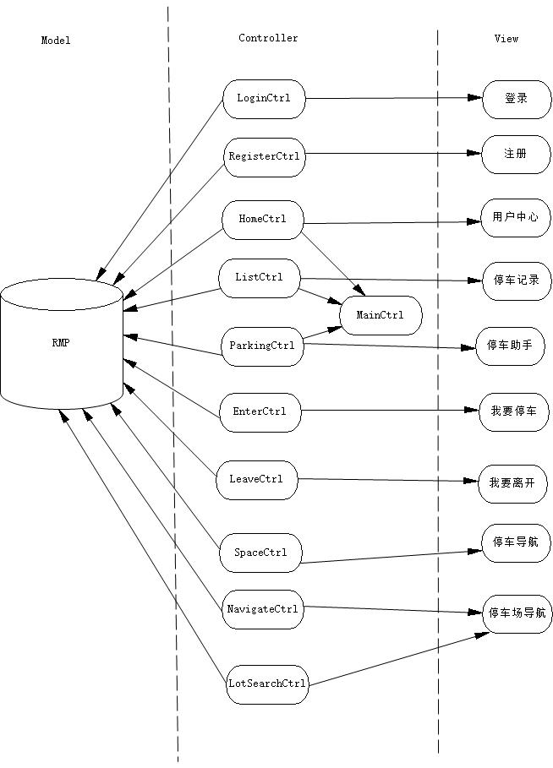

Web端：Web端主要实现管理员功能，使用AngularJS开发，使用MVC框架开发，RMP作为model层，由JS作为Controller层调用RMP的接口，HTML界面作为View层，具体的架构图如下：

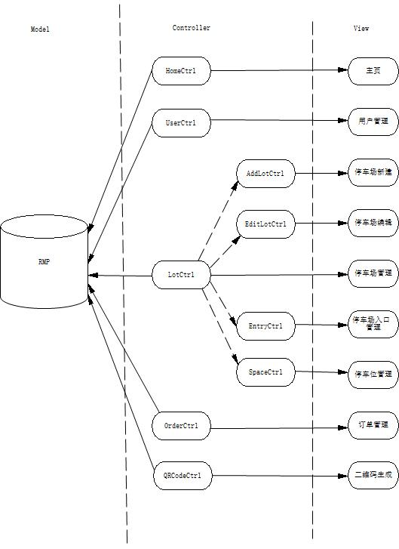

# 类图

手机端：主要的控制类包括登录、注册，主页面的控制，包括用户中心、停车记录、我要停车的控制，停车控制，包括定位、停车场查询、停车位的控制，离开控制。类及结构如下：

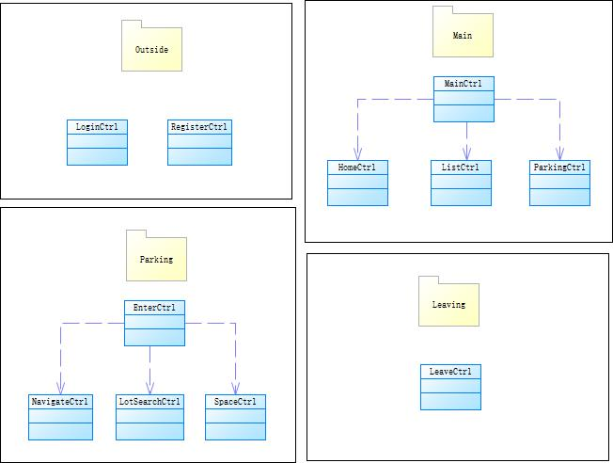

Web端：主要的控制类包括主页的控制，用户管理的控制，订单管理的控制，二维码生成的控制，停车场的控制包括停车场管理、停车场添加、停车场编辑、停车入口管理、停车位管理等。类及结构如下：

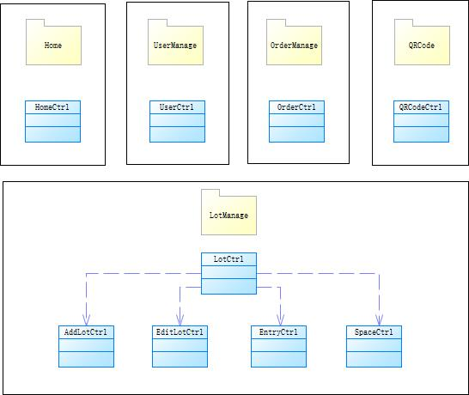

后台类图

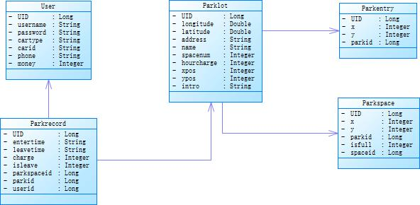

# 数据服务清单

|  |  |
| --- | --- |
| 数据服务 | 对象 |
| 获取当前位置与停车场的距离 | 用户 |
| 获取停车场的信息 | 用户 |
| 获取及更新个人信息 | 用户 |
| 获取推荐的停车位和路径导航 | 用户 |
| 离开时获取个人的停车信息 | 用户 |
| 获取个人的历史停车记录 | 用户 |
| 获取系统的用户信息 | 管理员 |
| 获取系统的订单信息 | 管理员 |
| 获取系统的停车场（包括停车入口、停车位）信息 | 管理员 |

# 模型截图

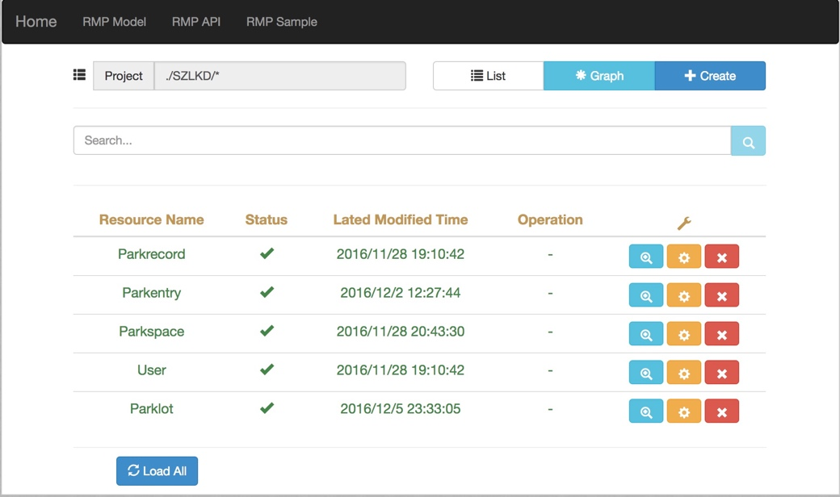

模型概览

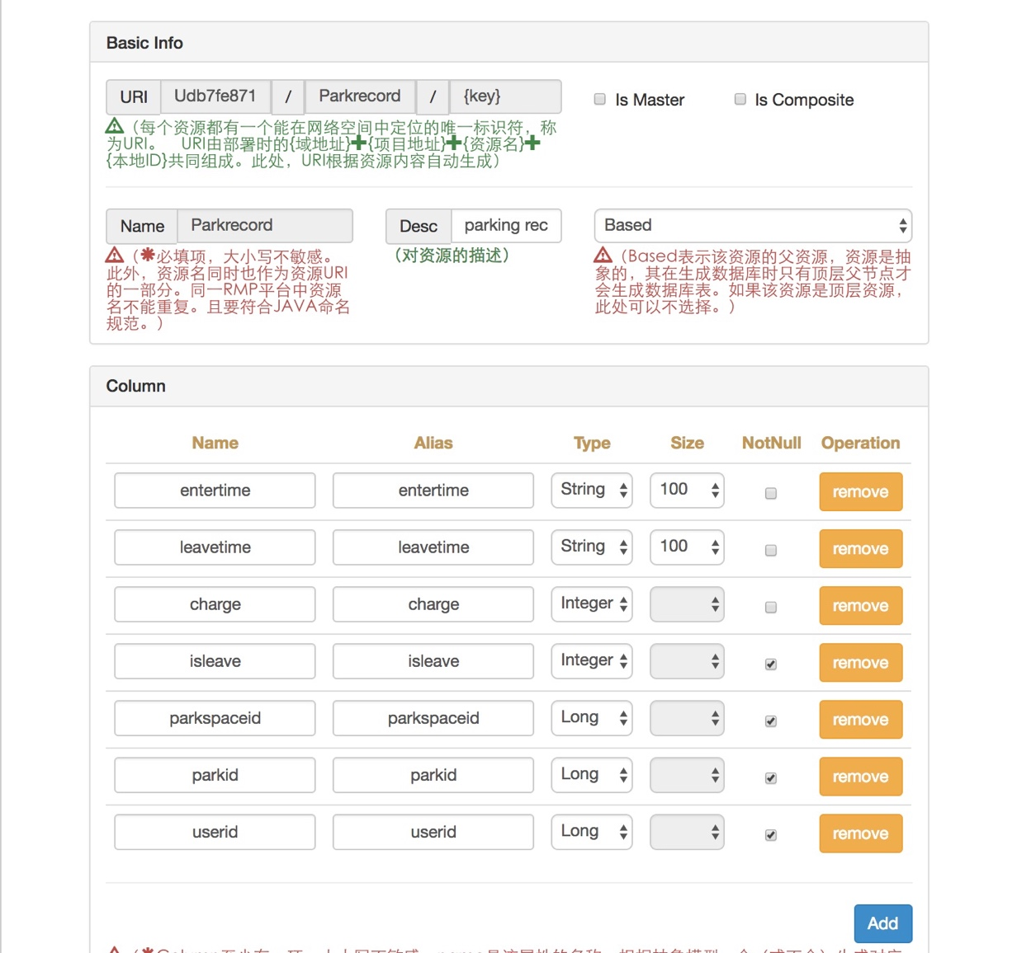

停车记录

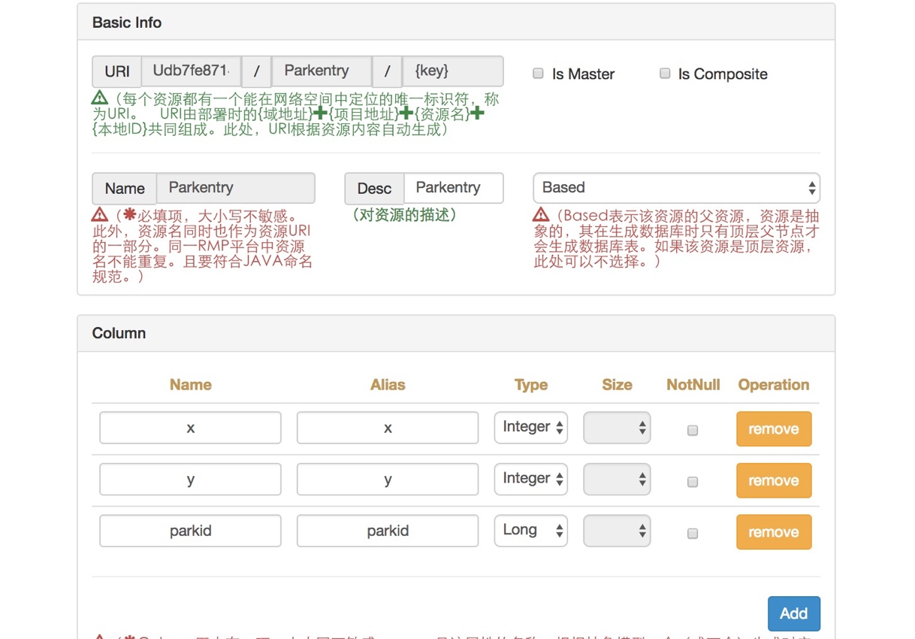

停车入口

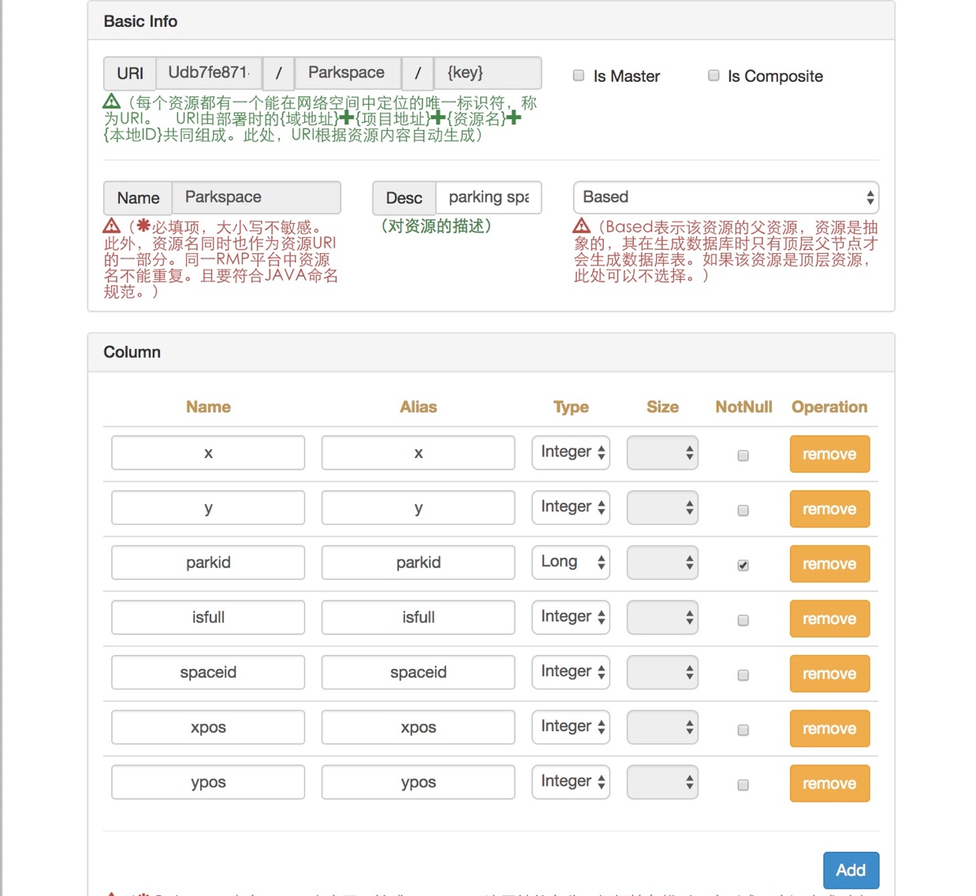

停车位

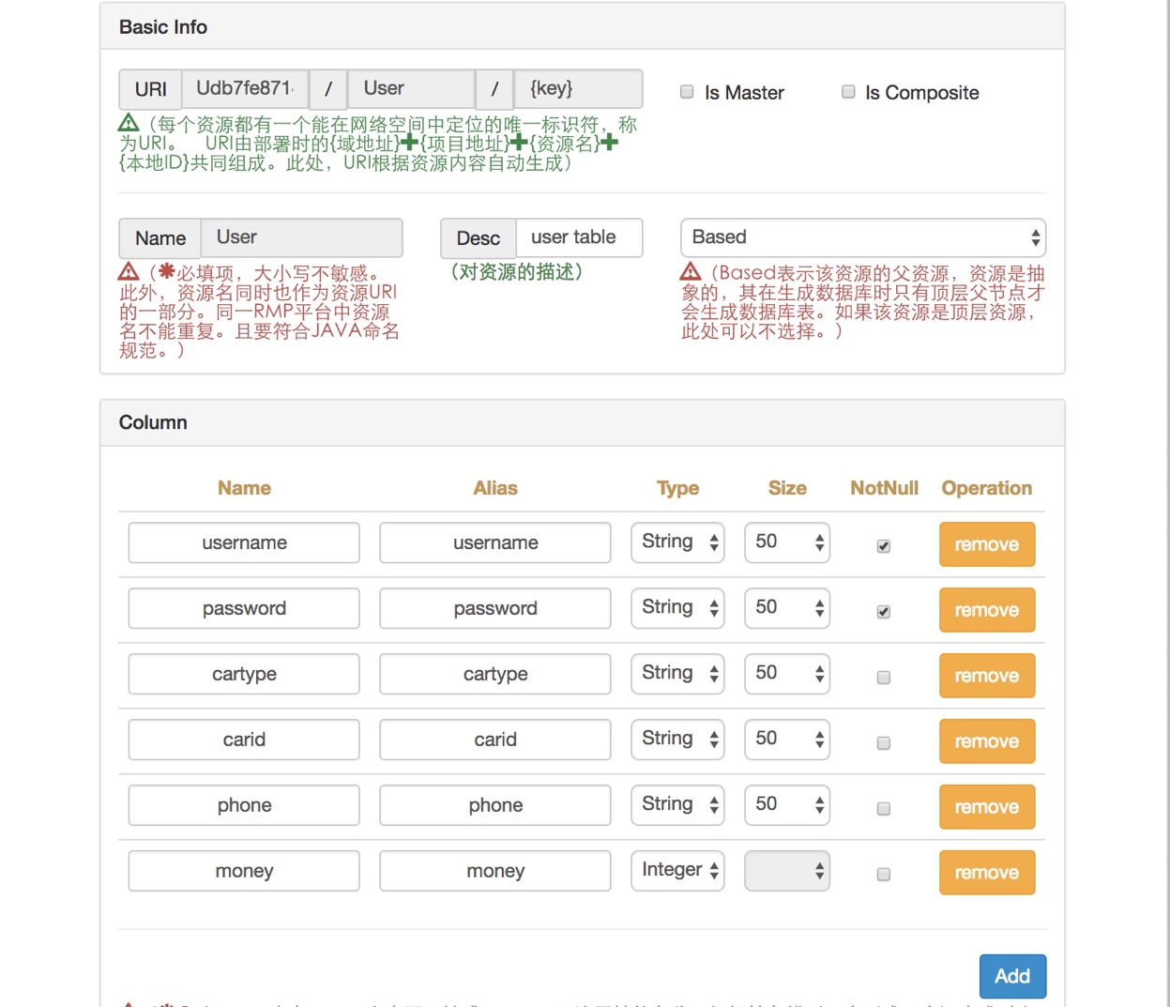

用户

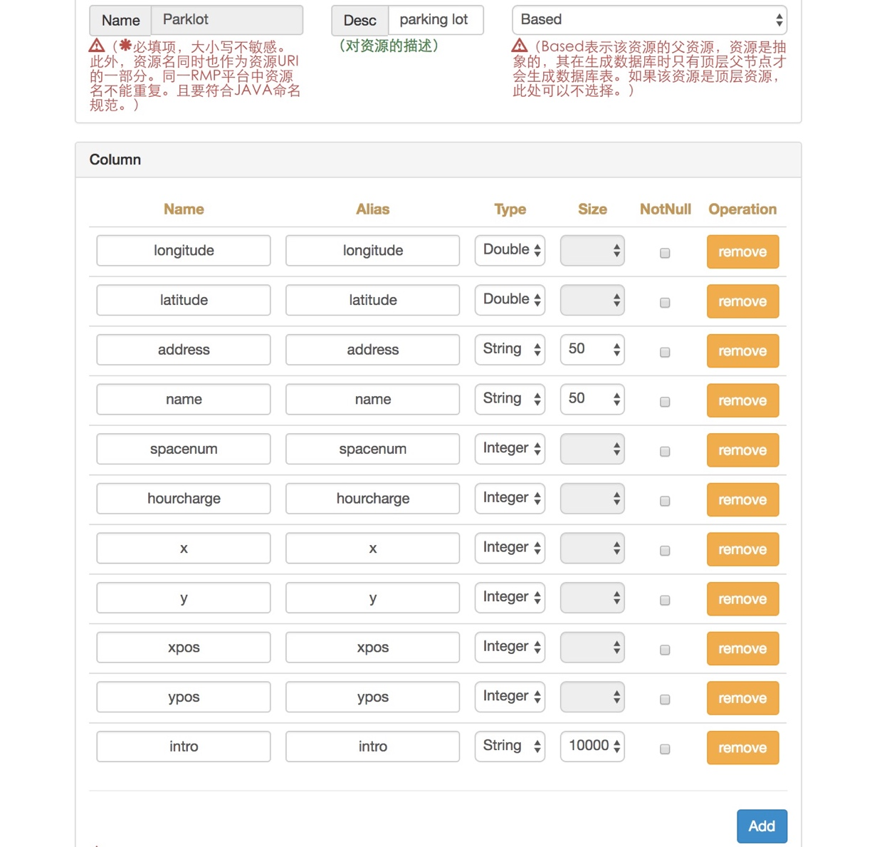

停车场